Kooperatív csoportmunka

Tantárgy: Kémia

Tanítási egység: Szerves kémia

Az óra típusa: Gyakorló óra

Az óra célja: Biológiai jelentőségű anyagok: szénhidrátok, aminosavak, fehérjék című tananyagokkal kapcsolatos feladatok megoldásának begyakorlása

Nagy gondolat: Alkossunk szőlőcukor és fehérje molekulát!

Osztály: 10. osztály 16 fő (4 csoport)

**Az óra szerkezete:**

* Alapelvek, szerepek áttekintése, tanári motiváció: 2 perc
* Csoportalakítás: 1 perc

Szerepek:

* kistanár
* anyagfelelős
* írnok
* beszámoló, előadó
* időfelelős, rendfelelős
* Csoportmunka: 20 perc
* Csoportok beszámolója: 10 perc
* Egyéni feladatok: 5 perc
* Egyéni beszámolók: 5 perc
* Az óra értékelése: 2 perc

**Felhasznált eszközök:** táblagépek, nagyméretű papírok, filcek, számológép **Felhasznált ismeretek:** Biológiai jelentőségű anyagok

**Fejlesztendő területek:** kommunikációs készség, fegyelmezett munka, együttműködés, számolás, digitális kompetencia, egymás segítése

**Biológiai jelentőségű anyagok**

|  |
| --- |
| Az előző órákon tanultunk a szénhidrátokról. A mai órán megismerkedünk a hétköznapi életben való megjelenésükről, és összefoglaljuk, gyakoroljuk a tanultakat. |

**I. csoport feladat:**

Ismétlés a tudás anyja.

Saját készítésű anyagok hasznosulása:

A szénhidrátok

Quizizz1

<https://quizizz.com/admin/quiz/60716aa09edec6001bb2536d/szenhidratok1?searchLocale>=

**Egyéni feladat:**

Saját készítésű anyag:

Quizizz2

<https://quizizz.com/admin/quiz/607ac959f27405001b8fa2df/szenhidratok2?searchLocale>=

**Saját készítésű feladatlap kitöltése**

Segítség:

[**https://www.nkp.hu/tankonyv/kemia_10_nat2020/lecke_08_001**](https://www.nkp.hu/tankonyv/kemia_10_nat2020/lecke_08_001)

[**https://www.nkp.hu/tankonyv/kemia_10_nat2020/lecke_08_002**](https://www.nkp.hu/tankonyv/kemia_10_nat2020/lecke_08_002)

**Biológiai jelentőségű anyagok**

|  |
| --- |
| Az előző órán tanultunk az aminosavakról, fehérjékről. A mai órán megismerkedünk a hétköznapi életben való megjelenésükről, és összefoglaljuk, gyakoroljuk a tanultakat. |

**II. csoport feladat:**

**PowerPoint-bemutató**  
**Oxitocin** szerepe

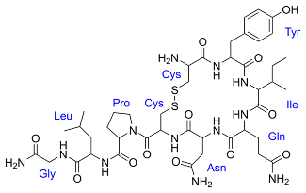

**Drámapedagógiai módszer:**

Alkossunk fehérje molekulát!

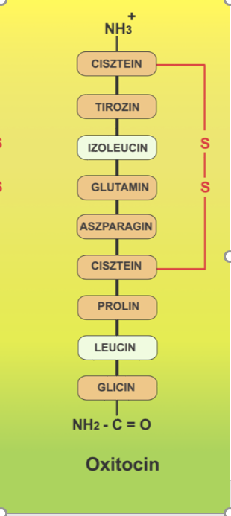

**Endorfin Fehérje, amely a gerincesek agyalapi mirigyében és a hipotalamuszában termelődik.**szerepe

**Egyéni feladat:**

Endorfin: fehérje, amely a gerincesek agyalapi mirigyében és a hipotalamuszában termelődik. Mi a szerepe, mely élettani funkció szempontjából fontos?

**Saját készítésű feladatlap kitöltése**

Segítség:

<https://www.nkp.hu/tankonyv/kemia_10_nat2020/lecke_08_003>

<https://www.nkp.hu/tankonyv/kemia_10_nat2020/lecke_08_004>

**Biológiai jelentőségű anyagok**

|  |
| --- |
| Az előző órán tanultunk az aminosavakról, fehérjékről. A mai órán megismerkedünk a hétköznapi életben való megjelenésükről, és összefoglaljuk, gyakoroljuk a tanultakat. |

**III. csoport feladat:**

**Kémiai kísérletek** végrehajtása:

1. **Fehérjék kicsapódása**:

Fehérje-oldat +

sósav,

réz-szulfát-oldat,

konyhasó,

etil-alkohol hatására.

1. **Biuret reakció** (fehérje-oldat + cc.HNO3 + melegítés)
2. **Xantoprotein reakció** (fehérje-oldat + NaOH-oldat öntése + CuSO4- oldat cseppentése)

**Egyéni feladat:**

**Saját készítésű feladatlap kitöltése**

Segítség:

<https://www.nkp.hu/tankonyv/kemia_10_nat2020/lecke_08_003>

<https://www.nkp.hu/tankonyv/kemia_10_nat2020/lecke_08_004>

**Biológiai jelentőségű anyagok**

|  |
| --- |
| Az előző órán tanultunk az aminosavakról, fehérjékről. A mai órán megismerkedünk a hétköznapi életben való megjelenésükről, és összefoglaljuk, gyakoroljuk a tanultakat. |

**IV. csoport feladat:**

Saját készítésű Learningapps tankockák megoldása:

Aminosavak, fehérjék

<https://learningapps.org/watch?v=pt468d98t22>

Fehérjék szerepe az élő szervezetben

<https://learningapps.org/watch?v=pbw8khhr322>

Fehérje tartalmú ételek

<https://learningapps.org/watch?v=pvf2eepi522>

**Egyéni feladat:**

**Saját készítésű feladatlap kitöltése**

Segítség:

<https://www.nkp.hu/tankonyv/kemia_10_nat2020/lecke_08_003>

<https://www.nkp.hu/tankonyv/kemia_10_nat2020/lecke_08_004>

Melléklet:

**Saját készítésű feladatlap:**

**Aminósavak, fehérjék feladatlap**

**név**

**1. Egészítsd ki a mondatokat!**

**3 pont**  
A fehérjék tudományos neve:……………….  
A fehérjék savas hidrolízis hatására ……………………….bomlanak.

A fehérjék aminósavakból épülnek fel,…….. féle aminósav létezik.

**2. Kösd össze a megfelelőket! 4 pont**

részt vesznek a különböző enzimek  
anyagok szállításában   
  
anyagcsere-folyamatokat izomfehérjék  
katalizálnak  
   
megvédik szervezetünket immunfehérjék  
a kórokozókkal szemben   
  
lehetővé teszik a mozgást vér fehérjéje

**3. Írd a megfelelő helyre a sajátságokat! 2 pont**

a köröm és a haj fehérjéi a tojás fehérjéi

**4. Karikázd be a NEM magas fehérjetartalmú ételeket! 4 pont**

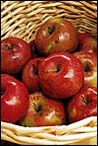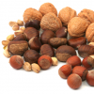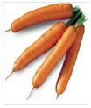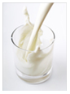

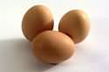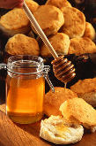

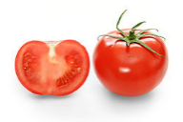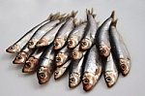

**5. Egészítsd ki a mondatot! 2 pont**

A legegyszerűbb aminósav a ………………………………………

Húzd alá a másik elnevezését!   
aminóhangyasav  
aminóecetsav  
aminómetánsav

**6. Az aminosavak általános szerkezete 5 pont**

**Egészítsd ki a következő képletet a hiányzó atomokkal!**

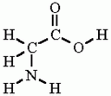

**O, C, O, Q, N**

**7. Rajzold le a glicin ikerionos szerkezetét! 2 pont**

**Írd az előjeleket a megfelelő helyekre!**



**8. Ikerionos szerkezet 2 pont**

**Nyilazd a megfelelő helyre a csoportok nevét!**

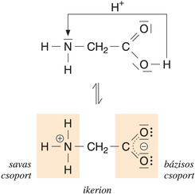ammónium-csoport

karboxilát-csoport

**9. Válaszolj a kérdésekre! 2 pont**

Melyik kémiai Nobel díjas tudós látható a képen? …………………

Mivel kísérletezett?........................................................................

**10. Dipeptid kialakulása 2 pont**

Milyen funkciós csoport és milyen kötés látható a képen?

Csoport:

Kötés:

**11. Döntsd el, hogy melyik állítás igaz és melyik hamis! 4 pont**

A peptidkötés az egyik aminosav karboxilcsoportja és a másik  
aminosav aminocsoportja között jön létre.

A peptidkötés kialakulását egy hidrogénmolekula felszabadulása kíséri.

Ha két aminosav összekapcsolódik, egy monopeptid keletkezik.

Ha több aminosav kapcsolódik össze, polipeptid keletkezik.

**12. Egészítsd ki a mondatokat!**

**a,**

A fehérje mind az öt esetben ......................... **1 pont**

Mely anyagok által kicsapott fehérjék vihetők hígítással oldatba?

…………………………………

………………………………… **2 pont**

**b**,

A fehérjék oldataikból való kicsapódását ………………………………..nevezzük. (Ilyenkor molekuláik részben, vagy teljesen elvesztik hidrátburkukat.)

A konyhasó és az alkohol ……………………………………koagulációt idéz elő. (A fehérjék vizet vesznek fel, és újra kialakul a hidrátburkuk.)

A magas hőmérséklet, az erős savak és lúgok, a nehézfémek sói (pl. Cu2+, Pb2+, Cd2+, Hg2+ iont tartalmaznak) megfordíthatatlanná teszik a koagulációt.

A fehérjék kicsapási reakcióit elterjedten használják a laboratóriumi gyakorlatban a fehérjék elválasztására és……………………………………….

**3 pont**

**ÍRD BE A NÉGYZETBE AZ ÖSSZES PONTSZÁMODAT!**

**Maximális pontszám: 38 pont (Ennél többet ne írj!)**